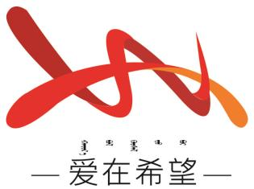

通辽经济技术开发区

新城街道希望新城社区工作简报

主办：希望新城社区党委 2025年5月16日

**法律进社区**

为深入贯彻落实党的民族政策与法治建设要求，进一步增强社区居民法治观念，铸牢中华民族共同体意识，5月16日，希望新城社区联合新城街道团结事务股、律师事务所，精心组织开展 “法律进社区” 主题活动。

活动现场，专业法律讲师深入解读了《中华人民共和国妇女权益保障法》《中华人民共和国未成年人保护法》等相关法律法规。通过列举大量生动且贴近生活的实际案例，如家庭暴力、职场性别歧视、校园欺凌等，深入浅出地阐述了儿童妇女在生活各方面享有的合法权益，以及当权益受到侵害时应如何运用法律武器维护自身权益。本次讲座深度融合了民族团结与权益保护两大主题。在新城街道多民族聚居的背景下，通过普及儿童妇女权益法律知识，既助力不同民族的妇女儿童群体筑牢法律保护屏障，也进一步促进各民族间相互理解、团结互助。活动中，工作人员还分享了多个不同民族家庭依法维护权益的成功案例，鼓励居民们在日常生活中践行法治精神，共同构建平等、团结、和谐的社区环境。未来，民族团结事务股将继续发挥桥梁纽带作用，联动多方资源，开展更多具有民族特色的普法活动，让法治观念与民族团结意识在基层扎根生长。居民们全神贯注，积极参与互动，提出自己在生活中遇到的法律困惑，讲师一一进行详细解答，现场交流氛围热烈。

此次活动，不仅是一次法律知识的普及，更是对社区和谐环境建设的有力推动。通过增强居民的法律意识，有助于减少侵害儿童妇女权益事件的发生，促进家庭和谐与社会稳定。后续社区将持续开展此类活动，不断丰富活动形式与内容，为社区儿童妇女提供更全面的法律支持与保障，让法律的阳光照亮社区的每一个角落，切实维护好儿童妇女的合法权益。

希望新城社区

2025年5月16日

影像资料：

